Derivados imidazólicos: potenciais alternativas para o tratamento da esquistossomose.
socepis1@gmail.com Sociedade Cearense de Pesquisa e Inovações em Saúde

Alícia Graziela Alves Guimarães¹, Analúcia Guedes Silveira Cabral²
¹Centro Universitário Tabosa de Almeida (aliciaguimaraex@gmail.com)
² Centro Universitário Tabosa de Almeida

Resumo: A esquistossomose possui praticamente o Prazinquantel (PZQ) como alternativa e envolve problemas como resistência e ineficiência frente as formas imaturas, sendo urgente a descoberta e o desenvolvimento de novos medicamentos. As imidazolidinas são representadas por um grupo de substâncias heterocíclicas pentagonais possuidoras de diversas atividades biológicas, inclusive atividade esquistossomicida. O trabalho teve como objetivo buscar, através de uma revisão de literatura, os derivados imidazólicos para o tratamento da esquistossomose. Para tanto, foi realizado um levantamento bibliográfico de artigos dos últimos 20 anos (2000-2020), nas bases de dados Scielo, Pubmed e Google Acadêmico, por meio dos descritores “Schistosoma” e “imidazolidines”. Diversos estudos visaram confirmar o conhecimento científico sobre o uso de derivados imidazolidínicos com atividade esquistossomicida. Foram identificados 31 compostos da classe das imidazolidinas demonstrando atividade sobre vermes S. mansoni. A análise dos artigos incluídos no estudo, notou-se também que, de forma geral, as concentrações que apresentaram atividade esquistossomicida variaram entre 5 a 644 µM, onde o tempo de atividade sobre os vermes adultos ocorreu entre 24 a 144h, demonstrando mortalidade acima de 40%. As imidazolidinas são moléculas interessantes para realização de mais estudos na busca de moléculas para o tratamento da esquistossomose.
Palavras-chave/Descritores: Imidazolidinas. Schistossoma. Doenças negligenciadas
Área Temática: Inovações em Farmacologia e no Desenvolvimento medicamentoso
- INTRODUÇÃO

A esquistossomose faz parte do rol taxativo, definido pela OMS em 2017, das vinte doenças denominadas tropicais negligenciadas. As estimativas globais colocam esta doença como um problema de grande relevância epidemiológica, tanto pela incidência, como pelo número de pessoas sob situação de risco iminente. Cerca de 230 milhões da população mundial são afetadas a cada ano, porém, a prevalência desta mazela, assim como todas as DTNs, direciona-se para os países contidos no cinturão de subdesenvolvimento, com um risco estimado de 800 milhões. (FIOCRUZ, 2012)

Diante destes números, considerando que a quimioterapia representa o único recurso imediato para minimizar a prevalência e a incidência da esquistossomose no mundo, as drogas recomendadas pela OMS, Prazinquantel (PZQ), se mostra ineficientes no que tange o controle destas mazelas (OLIVEIRA, 2004; CAPRON, 1998). Além disso, apesar de ser comprovadamente ativo e seguro, o PZQ é ineficaz frente às formas imaturas do verme (KEISER, 2010). Paralelo a isto, em virtude da praticamente exclusiva alternativa terapêutica, há relatos de resistência em algumas cepas do Schistosoma. (WANG, 2012)

Estas problemáticas envolvida no tratamento da esquistossomose suscitam a urgência na descoberta de novas moléculas e medicamentos. As imidazolidinas, dentre as moléculas estudadas, constituem uma ampla gama de compostos bioativos com variadas propriedades terapêuticas, inclusive esquistossomicida (PITTA, 2006). Modificações moleculares, como bioisosterismo, geram derivados que possuem potencial para contribuir com o desenvolvimento de novas drogas contra o parasito em questão. Partindo deste pressuposto, esta revisão de literatura objetivou identificar os compostos imidazólicos e discutir os principais frente ao Schistosoma.
- METODOLOGIA
O presente estudo trata-se de uma análise de dados secundários, por meio de uma revisão da literatura sobre os derivados imidazólicos com potencial esquistossomicida. Para tanto, foi conduzida uma pesquisa bibliográfica, no mês de julho de 2020, nas bases eletrônicas de dados PubMed, Google Acadêmico e Scientific Electronic Library Online (Scielo), por meio das palavras-chaves em inglês “imidazolidines”, “Schistosoma” e do operador booleano “AND”. Esta pesquisa resultou na obtenção de 256 artigos.
Foram incluídos, após leitura de títulos e resumos, apenas os artigos que se encaixavam no tema proposto e versavam acerca do potencial esquistossomicida de derivados imidazólicos, redigidos nas línguas inglesa, portuguesa ou espanhola, limitando-se aos publicados nas últimas duas décadas (2000-2020). Os trabalhos que tratavam sobre atividade esquistomicida de outros derivados, que não os imidazólicos, assim como artigos de revisão, teses e dissertações, foram excluídos do estudo.
- RESULTADOS E DISCUSSÃO
Dentre os 256 artigos encontrados, apenas 13 deles abarcaram o parâmetro de inclusão, dos quais 4 foram selecionados pelo Google Acadêmico, 6 pelo PubMed e 3 pela Scielo. Na tabela 2, podem ser vistas as principais moléculas e seus respectivos nomes químicos citados nos artigos. No total, foram identificados 31 derivados imidazólicos com potencial esquistossomicida. A avaliação desta atividade nos testes in vitro variou de acordo com a concentração, de 5 a 640 μM, e o tempo de resposta.
Compostos como 5- (4-cloro-arilazo) -3- (4-cloro-benzil) -4-tioxo-imidazolidina-2-ona (LPSF/PT-09) e 3-(4-cloro-arilazo)-5-(4-cloro-benzil)-4-tioxo-imidazolidina-2-one (LPSF/PT-10) foram capazes de induzir 100% da mortalidade nas concentrações de 320 μM e 200 μM, respectivamente, nas primeiras 48 horas. Em concentrações menores (100 μM), o LPSF/PT-10 conseguiu induzir este percentual de mortalidade após 72 horas (NEVES, 2011). O mesmo comportamento esteve presente 3-(4-bromo-benzil)-5-(4-cloro-benzilideno)-4-tioxo-imidazolidin-2-ona, no quarto dia, em concentrações de 60 e 100μg / mL e, em doses menores (80μg / mL, 40μg / mL e 20μg / mL), apenas no sexto dia de observação (SILVA, 2014).
Ressalta-se, porém, o 4-((1H-indol-3-il) metileno)-1-(2-cloro-6-fluorobenzil)-5-tioxo-imidazolidin-2-ona (7a), que apresentou a maior eficácia dos compostos imidazolidínicos identificados em termos de mortalidade de parasitas (100%). Após a sexta hora subsequente à administração (100 μg / mL), já não foi possível observar vermes ativos. Também foi letal em outras concentrações (5,10,20,40 e 80 μg / mL) nas primeiras 24 horas (OLIVEIRA, 2015).
Este padrão também foi alcançado por 5-(4-cloro-benzilideno-3-(4-nitrebenzil)-4-tioxo-imidazolidin-2-ona (LPSF/RZS-2) e por 5-(4-fluoreto-benzilideno-3-(4-nitrebenzil)-4-tioxo-imidazolidin-2-ona (LPSF/RZS-5), porém em maiores intervalos de tempo, respectivemente, 48h e 96h (NEVES, 2010). A indução de 100% da mortalidade em todas as concentrações testadas torna o comportamento destes derivados semelhantes ao Prazinquatel.
A diferença no potencial terapêutico entre as imidazolidinas está associada a variação dos radicais nas estruturas químicas de cada derivado. A presença do substituinte indol, por exemplo, observado em 7a, é de grande importância na estrutura da molécula, pois, além de possuir uma ampla gama de propriedades, também é um bioisóstero da quinolina, como estrutura encontrada em trioxaquinas e mefloquina, que possuem propriedades esquistossomicidas (OLIVEIRA, 2015).
No que tange os testes in vivo, os três estudos analisados, envolvendo os compostos benzil-5-(4-cloro-arilazo)-4-tioxo-imidazolidin-2-ona (LPSF-PT05), LPSF-PT09 e (Z)-1-(2-cloro-6-fluoro-benzil)-5-tioxo-4-(2,4,6-trimetoxi-benzilideno)-imidazolidin-2-ona (LPSF-PT2), não alcançaram o critério preconizado pela Organização Mundial da Saúde para identificar potenciais compostos esquistossomicidas: redução superior a 80% na carga de vermes após administração intraperitoneal de 100 mg/kg repetida cinco vezes com 10% de DMSO. No entanto, os resultados obtidos nesses modelos mostraram que os derivados testados, sobretudo LPSF-PT05 (70.5%), o apresentaram atividade antissistossomática significativa, sendo um potencial candidato a essa classe de medicamentos (SILVA, 2011; SILVA, 2016; MATOS-ROCHA, 2020).
Tabela 2. Principais derivados imidazólicos identificados.
Molécula | Nome químico | Molécula | Nome químico
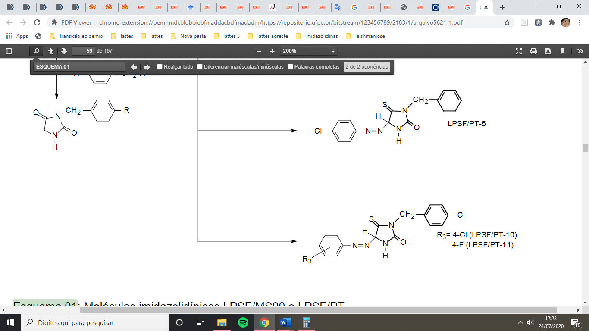  LPSF-PT05 | 3-benzyl-5-(4-chloro-arylazo)-4-thioxo-imidazolidin-2-one | 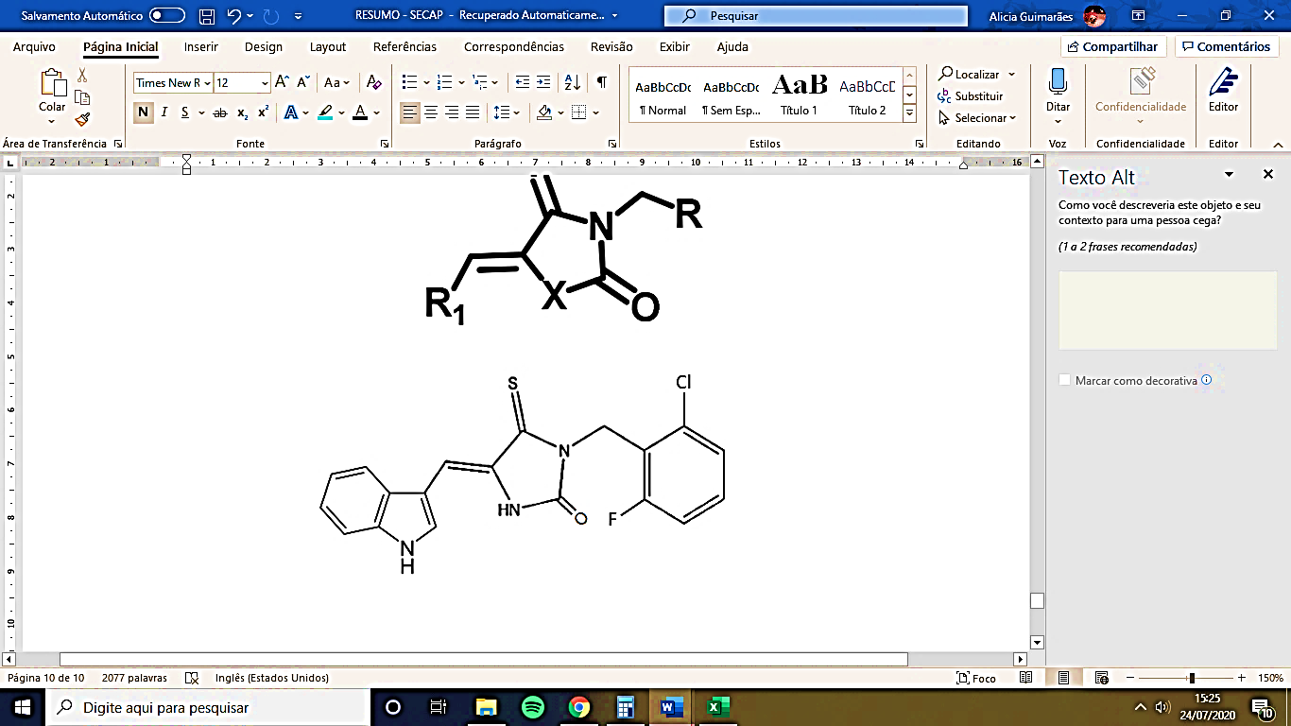  7a  7b | 4-((1H-indol-3-yl)methylene)-1-(2-chloro-6-fluorobenzyl)-5-thioxoimidazo-lidin-2-one
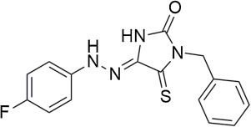  LPSF-PT09 | 5-(4-chloro-arylazo)-3-(4-chloro-benzyl)-4-thioxo-imidazolidine-2-ona (LPSF/PT-09) | 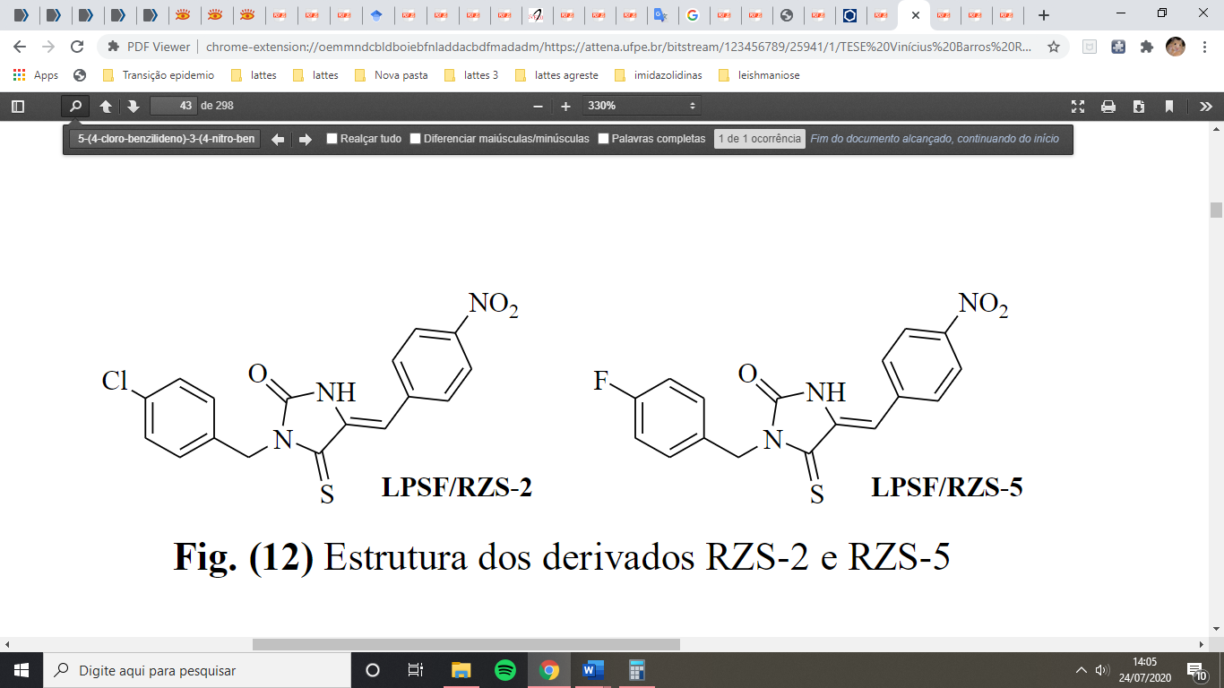  S LPSF-RZS2 | 5-(4-chloro-benzylidene-3-(4-nitrebenzyl)-4-thioxo-imidazolidin-2-one (RZS-2)
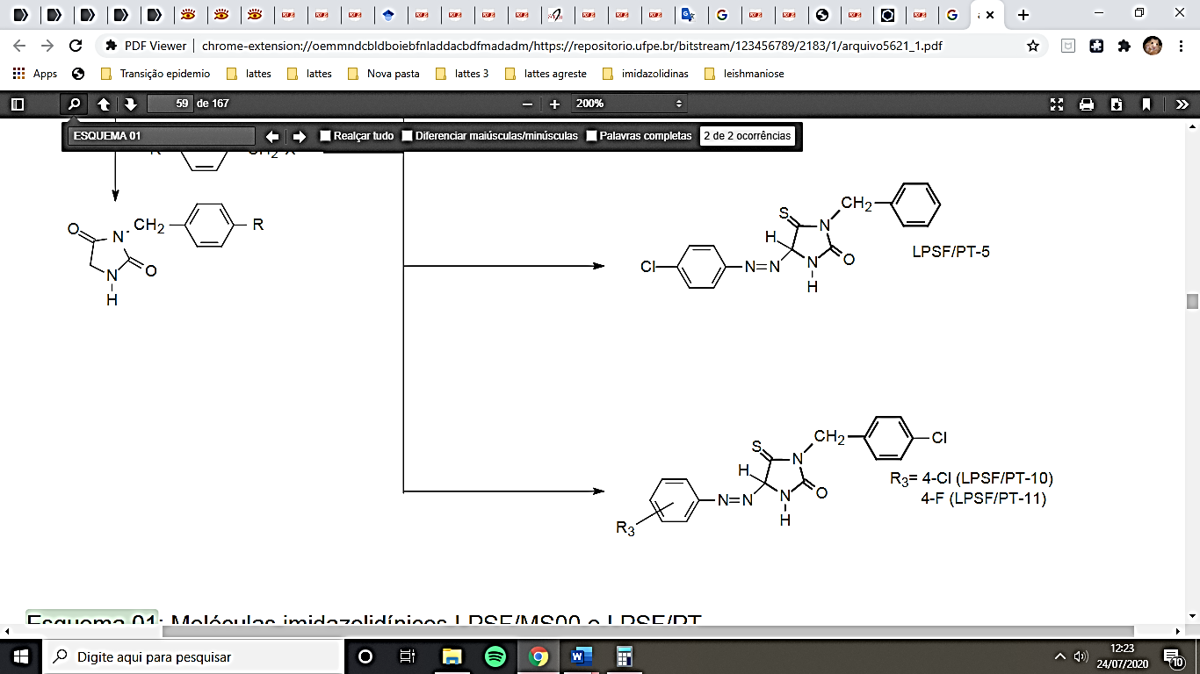  5Z  LPSF-PT10 | 3-(4-bromo-benzyl)-5-(4-chloro-benzylidene)-4-thioxo-imidazolidin-2-one | 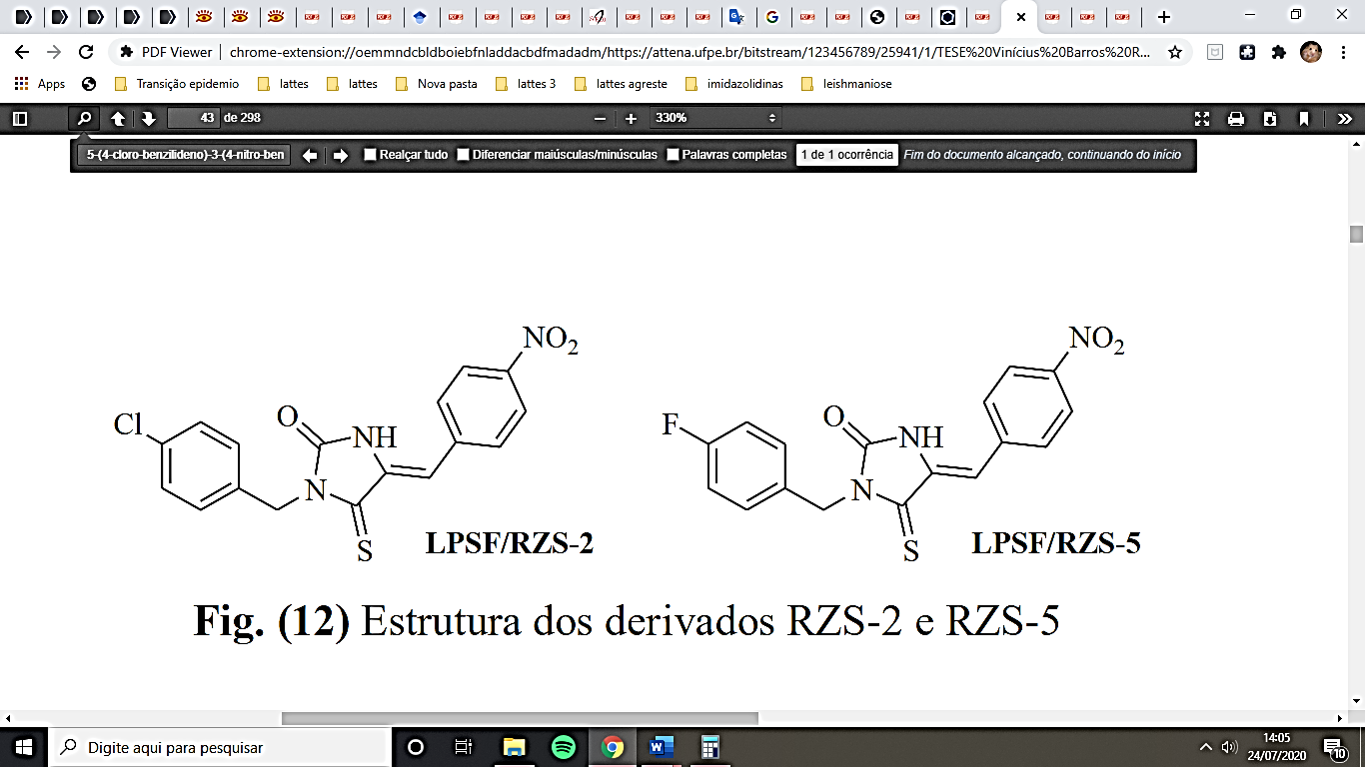  S LPSF-RZS5  7d | 5-(4-fluoride-benzylidene-3-(4-nitrebenzyl)-4-thioxo-imidazolidin-2-one (RZS-5)

- CONCLUSÃO

Diante do exposto, é possível concluir que os derivados imidazólicos apresentam uma significante atividade esquistossomicida, configurando um candidato em potencial para droga desta classe. No entanto, maiores esforços são necessários para realização de mais estudos in vivo. A importância de reunir vários trabalhos e mostrar suas moléculas pode facilitar no planejamento de novos derivados imidozólicos com melhor atividade
- REFERÊNCIAS
DA SILVA, Andréa Cristina Apolinário et al. Study of the activity of 3-benzyl-5-(4-chloro-arylazo)-4-thioxo-imidazolidin-2-one against Schistosomiasis mansoni in mice. The Scientific World Journal, v. 2012, 2012.
JKAL, Neves et al. Immunological studies and in vitro schistosomicide action of new imidazolidine derivatives. Journal of Venomous Animals and Toxins Including Tropical Diseases, v. 17, n. 3, p. 277-286, 2011.
DA SILVA, Anekécia Lauro et al. Tegumental changes in adult Schistosoma mansoni induced by a new imidazolidinic derivative. Journal of Pharmaceutical Research International, p. 1988-2005, 2014.
DE OLIVEIRA, Jamerson Ferreira et al. Synthesis and evaluation of the schistosomicidal and trypanocidal properties of thioxo-imidazolidines and thiazolidin-2, 4-diones. Journal of Pharmaceutical Research International, p. 386-400, 2015.
ALBUQUERQUE, M. C. P. A. et al. Tegumental alterations in adult Schistosoma mansoni treated with imidazolidine derivatives. Latin American Journal of Pharmacy, v. 26, n. 1, p. 65, 2007.
NEVES, Juliana Kelle de Andrade Lemoine et al. Biological and immunological activity of new imidazolidines against adult worms of Schistosoma mansoni. Parasitology research, v. 107, n. 3, p. 531-538, 2010.
DA SILVA, Anekécia Lauro et al. In vivo study of schistosomicidal action of 1-benzyl-4-[(4-fluoro-phenyl)-hydrazono]-5-thioxo-imidazolidin-2-one. Biomedicine & Pharmacotherapy, v. 83, p. 502-507, 2016.
NEVES, Juliana Kelle AL et al. Antischistosomal action of thioxo-imidazolidine compounds: an ultrastructural and cytotoxicity study. Experimental parasitology, v. 128, n. 1, p. 82-90, 2011.
ALBUQUERQUE, M. C. P. A. et al. Synthesis and schistosomicidal activity of new substituted thioxo-imidazolidine compounds. Die Pharmazie-An International Journal of Pharmaceutical Sciences, v. 60, n. 1, p. 13-17, 2005.
MATOS-ROCHA, T. J. et al. In vivo study of schistosomicidal action of (Z)-1-(2-chloro-6-fluoro-benzyl)-5-thioxo-4-(2, 4, 6-trimethoxy-benzylidene)-imidazolidin-2-one. Brazilian Journal of Biology, v. 80, n. 1, p. 187-189, 2020.
MATOS-ROCHA, Thiago José et al. Synthesis and biological evaluation of novel imidazolidine derivatives as candidates to schistosomicidal agents. Revista do Instituto de Medicina Tropical de São Paulo, v. 59, 2017.
PITTA, Maira GR et al. New imidazolidinic bioisosters: potential candidates for antischistosomal drugs. Memórias do Instituto Oswaldo Cruz, v. 101, p. 313-316, 2006.
OLIVEIRA, Silvânia M. et al. A resposta do Schistosoma mansoni mantido in vitro frente a derivados imidazolidinônicos. Acta Farmacêutica Bonaerense, v. 23, p. 343-348, 2004.
Keiser J, Utzinger J. 2010. Chapter 8. The drugs we have and the drugswe need against major helminth infections, p 197–230.InZhou X-N,Remigio Olveda RB, Utzinger J (ed), Advances in parasitology. AcademicPress, Cambridge, MA.
Wang W, Wang L, Liang Y-S. 2012. Susceptibility or resistance of prazi-quantel in human schistosomiasis: a review. Parasitol Res 111:1871–1877.

